****一、什么是泛域名解析？****

所谓“泛域名解析”是指：利用通配符* （星号）来做次级域名以实现所有的次级域名均指向同一IP地址。在域名前添加任何子域名，均可访问到所指向的WEB地址。也就是客户的域名#.com之下所设的*.#.com全部解析到同一个IP地址上去。比如客户设1.#.com就会自己自动解析到与#.com同一个IP地址上去。

****二、泛解析的用途****

1、可以让域名支持无限的子域名(这也是泛域名解析最大的用途)。

2、防止用户错误输入导致的网站不能访问的问题。

3、可以让直接输入网址登陆网站的用户输入简洁的网址即可访问网站。

4、“高级解析服务”选择类型为“A记录”并填写“RR”值为“*”号和指向的IP地址“值”（泛域名解析中该值必须为独立IP，即通过IP可访问站点。不适用于共享IP地址），填写完毕后点击“新增”。

5、泛域名在实际使用中作用是非常广泛的，比如实现无限二级域名功能，提供免费的url转发，在IDC部门实现自动分配免费网址，在大型企业中实现网址分类管理等等，都发挥了巨大的作用。

****三、域名泛解析的正确设置方法****

因为我的域名是在万网购买的，所以在此我们以万网的域名泛解析为例，点击页面左侧 “域名管理”，此时页面右侧出现您账号下购买的域名，再点击域名，如图所示：



勾选上需要设置解析的域名并点击下边的“域名解析”，如下图：

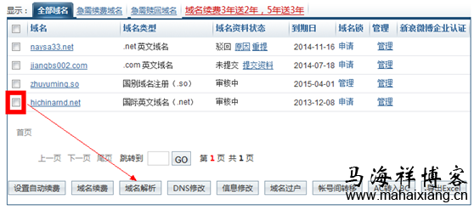

进入解析界面，点击“直接进入解析”：

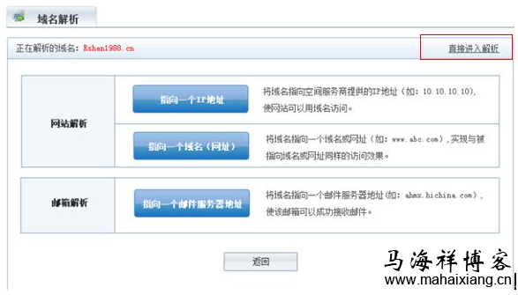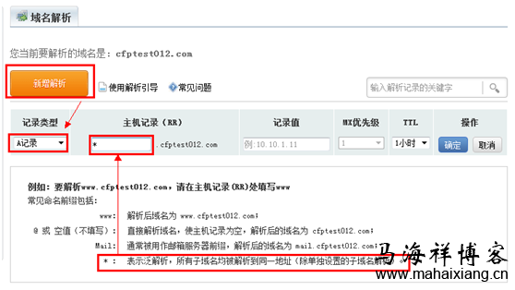

至此，我们正常的域名泛解析也就算设置完成了。

****四、域名泛解析与域名解析区别****

域名泛解析是：*.域名解析到同一IP。

域名解析是：子域名.域名解析到同一IP。

马海祥博客提醒各位注意一下：只有客户的空间是独立IP的时候泛域名才有意义。而域名解析则没有此要求。

****五、网站被恶意泛域名解析后的具体解决方法****

****1、修改域名管理平台相关设置****

首先，因为泛域名解析，当然是被人黑了域名管理平台才能进行泛解析的，所以直接想到的就是域名管理平台（具体根据自己域名购买的平台来判断）。结果登录平台一看，原来当初因为图解析方便，把域名解析服务转移到了DNSPOD上面了。进入我的DNSPOD帐户一看，果然被人动了手脚，如下图所示，二话不说先把DNSPOD帐号的密码给改了。

图：DNSPOD帐号里的恶意泛域名解析



****2、修改被恶意泛解析的IP地址为自己服务器的IP地址****

改完密码，接下来就是要处理掉这些已经被百度收录的恶意泛解析页面了。

咨询了一下身边做过泛域名解析的朋友，人家建议我把已经收录的泛二级域名重新解析到一个404错误页面上。可是我看了看收录数，有好几百条，如果一个个重新解析到一个404页面上去，得修改多久啊！果断放弃这个方式，转而想其他的办法。

既然黑客能泛解析到他的空间上，那我不是也可以解析到自己的空间上，并全部把泛解析指向一个404错误页面，这样不就一下子解决了全部问题了吗？于是我把黑客原来的IP地址换成了我们自己服务器的IP。如下图所示：

图：把黑客原来的IP地址换成了我们自己服务器的IP



****3、批量把恶意泛域名解析的页面重定向到404****

接下来回到自己的服务器中，新建了一个网站叫fanjiexi，主机名处什么都不用填写，如下图所示：

图：新建一个叫fanjiexi的网站

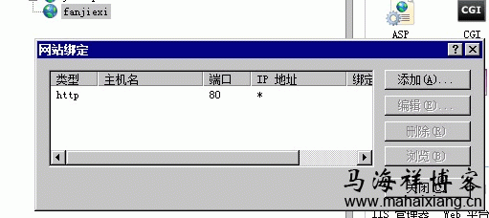

新建一条URL重写的规则，如果不是来自我正常解析的域名，就全部返回404错误状态码，这样就有效地告诉了蜘蛛，我这个页面是不存在的，你不要再抓取了。如下图所示：

图：新建一条URL重写的规则

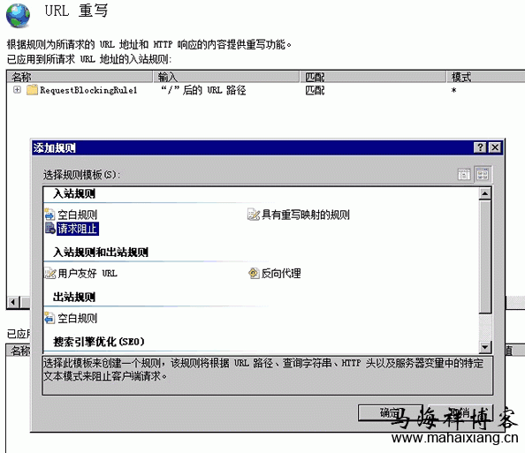

图：意思是如果不是来自我正常解析的域名，就全部返回404错误状态码

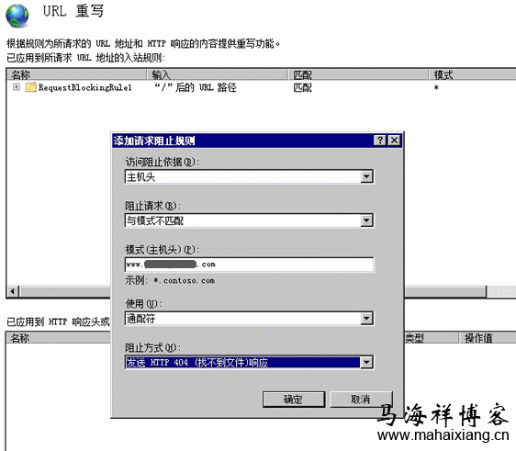

****4、查看处理泛域名解析的返回状态****

最后，我们用站长工具里的“页面HTTP状态查询”工具来测试一下，效果如图8，所有被恶意泛解析的二级域名均正常返回404错误状态码。如下图所示：

图：所有被恶意泛解析的二级域名均正常返回404错误状态码

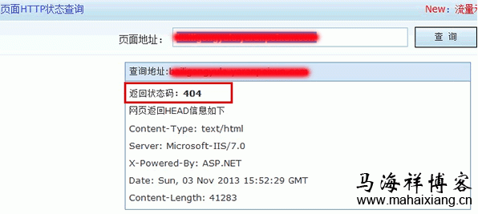

至此，我们的网站被恶意泛域名解析后的解决工作全部结束了。

****马海祥博客点评：****

当然，黑客给我们制造了这么多垃圾页面，流量也不能丢了啊，我们也可以做了一个漂亮点的404错误页面，吸引被误带到我们网站的访客点击，也能帮自己的网站带来一些流量。

最后补充一点：从SEO优化的角度来说，这些工作做完以后，最好到百度站长平台去提交一下问题反馈，让百度知道这是别人恶意攻击以及我们已经采取补救措施了。